Консультация для родителей.
Масленица для детей: история праздника.
Подготовила музыкальный руководитель Сластенина Галина Владимировна.
В России зиму традиционно провожают Масленицей. Эта статья поможет рассказать ребенку, как праздновали Масленицу в старину и как ее отмечают сейчас.
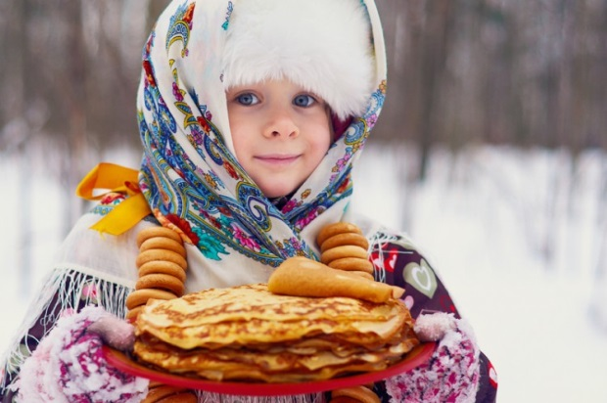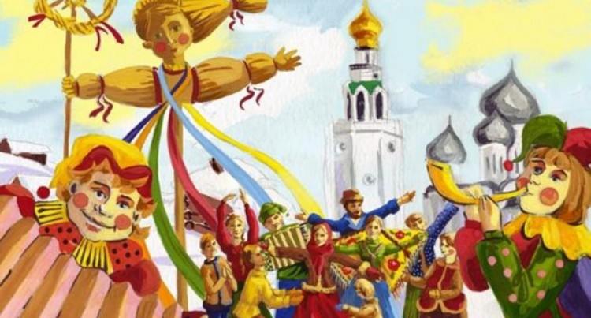

Когда празднуют Масленицу?
Масленичная неделя всегда предшествует Великому Посту и Пасхе, а дата празднования Пасхи рассчитывается по лунному календарю. В 2021 году Масленицу отмечают с 8 марта по 14 марта.
Масленица — Комоедица
Масленица — русский народный праздник с языческими корнями. Блины, ярмарки, катание с горок стали традиционными задолго до принятия христианства. Изначально он назывался Комоедицей (астрономический Новый год у славян) и длился 2 недели (в марте за неделю до Дня весеннего равноденствия и неделю после него). Первая неделя была поминальной, скромной: люди вспоминали умерших родственников. Вторая — веселой и шумной: славяне встречали весну, плотно ели и веселились перед началом полевых работ.

Традиция печь блины и ходить в гости
Помимо встречи весны в Комоедицу принято было почитать Медвежьего бога — хозяина леса. Утром, до завтрака, в лес с песнями и плясками выдвигалась процессия весельчаков. Они раскладывали на пеньках “блинные жертвы” (блины) для Медведя. На славянском “медведь” звучит как “ком”. Отсюда выражение: “Первый блин — комАм”.
Блины считались олицетворением Солнца, есть их было не только вкусно, но и почетно.
Помимо блинов из угощений были популярны пироги, мед, квас, кисель и печенье в виде птиц и маленьких зверушек. Птичками из печенья часто украшали дом.
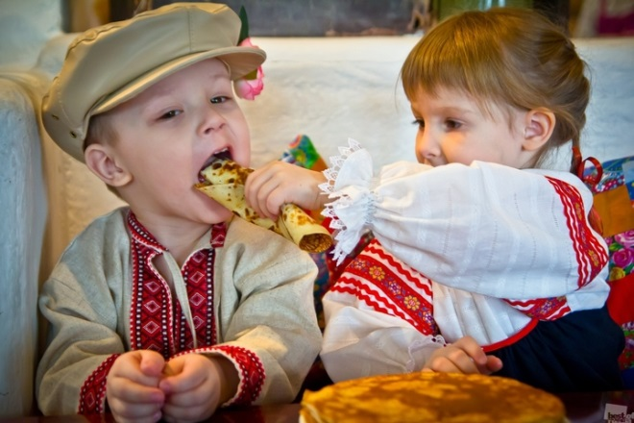

Народные гулянья
Гулянья в честь прихода весны были в порядке вещей. На Комоедицу устраивали ярмарки, на которых работали балаганы, людей развлекали ряженые. Молодежь и дети скатывались на санках с ледяных горок, самые сильные и ловкие устраивали кулачные бои, самые закаленные купались в ледяной проруби. Наиболее богатые ездили на расписных санях, запряженных резвыми лошадьми.

Сжигание чучела
Чучело, которое сжигают в последний день Масленицы, называют Марой или Мареной, по имени славянской богини смерти и зимы. Обряд сжигания символизирует уважительное прощание с зимой.
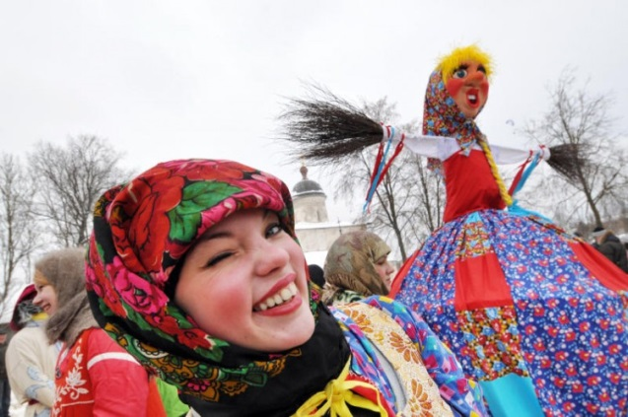
Древние славяне бросали в огонь старые вещи и просили у Мары, чтобы ушло все плохое, накопившееся за зиму. Когда чучело догорало, люди прыгали через костер, приветствуя весну. В этот день принято было просить друг у друга прощения за старые обиды и прощать обидчиков.
Масленица, Пасха и Великий Пост
Значение современной Масленицы неразрывно связано с праздником Пасхи. Проще говоря, Масленица — это неделя перед Великим Постом, который длится 40 дней. В этот период христиане не едят продукты животного происхождения.С принятием христианства традиционную Комоедицу сократили до 1 недели и переместили на более раннее время перед Великим Постом. Многие традиции Комоедицы сохранились, но несут исключительно развлекательный характер (сжигание чучела Мары, блины, гулянья).
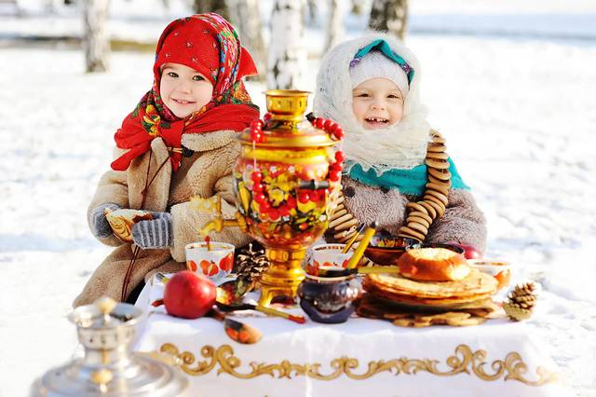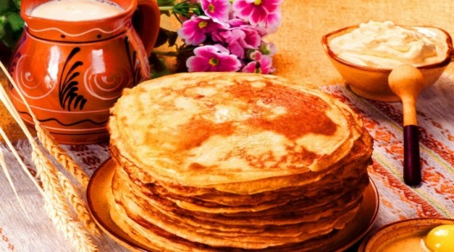

Почему Масленица так называется?
Немногие знают, что в церковной терминологии нет слова “Масленица”. Официально этот период называют Сырной седмицей.
На Сырную Седмицу запрещено есть мясо, но разрешается рыба и молочные продукты, в том числе масло. Блины с маслом пришлись людям по душе! Народное название “Масленица” быстро прижилось и получило широкое распространение в 16 веке.
Масленичная неделя
С принятия христианства и по наши дни сформировалась определенная традиция празднования масленичной недели. Первую ее часть (с понедельника по среду) называют узкой (малой), вторую (со среды по воскресенье) — широкой. Здесь проявляются традиции Комоедицы: узкая Масленица включает поминание родных, широкая — веселье и гулянья. У каждого дня масленичной недели есть особое значение.
Вот как ее проводят согласно русской народной традиции:
